

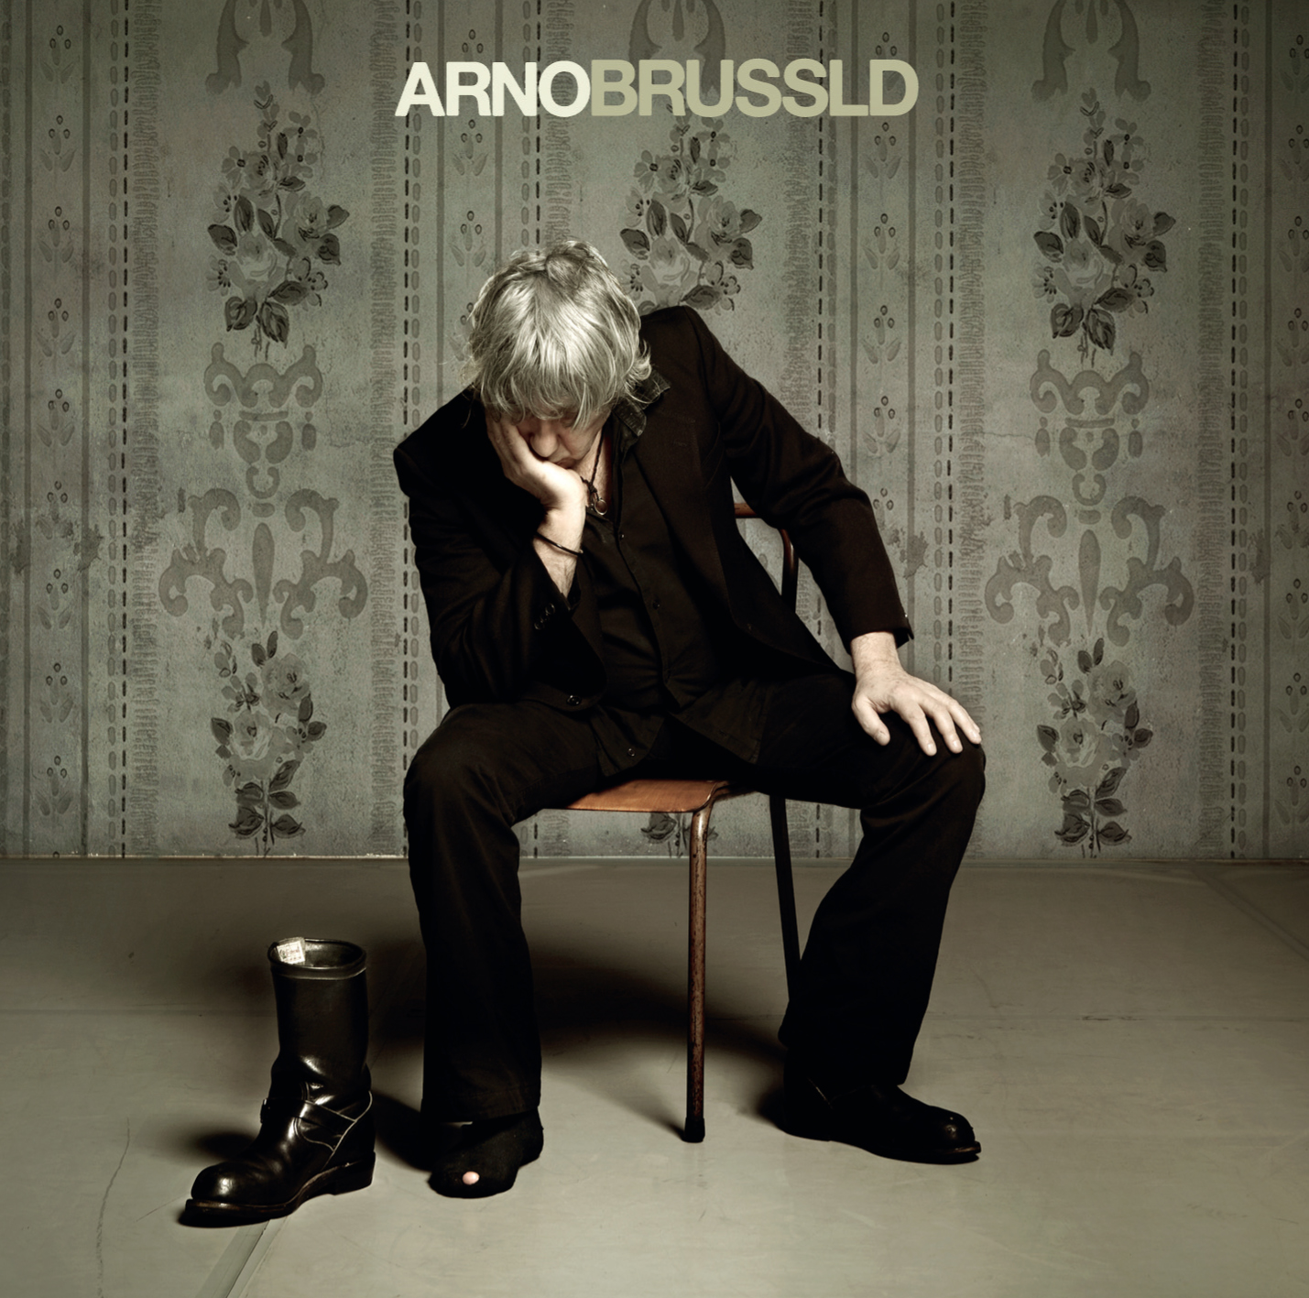
Nouvel album « Brussld »
Sortie le 29 mars.

“Brussld” c’est le 18ème album d’Arno à son nom, le premier pour Naïve. Un titre qui frôle l’évidence, direz-vous. Et pourtant... D’accord, depuis toujours, on pense “Arno, c’est Bruxelles”. Et si c’était plutôt “Bruxelles, c’est Arno” ? Si c’était l’homme qui définissait la ville? Evidemment, il y a d’implacables précédents pour Bruxeller Bruxelles. Mais après tout l’école flamande était riche de talents flamboyants cultivant la variation sur une même lande...

Ca fait donc pas loin de vingt disques qu’Arno quadrille son pré carré bruxellois en tous sens pour en extraire, comme une substantifique moelle, du jus de vie. Du “jus de box”, c’était d’ailleurs le titre d’un récent opus, symbole de son bilinguisme assumé franco-english. Celui de la musique, pas celui de la Belgique. Au réducteur voire vain corps à corps schizophrène flamand-wallon, Arno préfère voir ou, mieux, écouter Bruxelles en... quatre quarts, français-flamand-anglais-arabe. Ces quatre langues forment la B. O. de ses dérives nocturnes, comme une extension du domaine de la life, en somme.

Depuis TC Matic, l’éructant combo rock de ses débuts, entre 77 et 80, Arno sème ses instantanés en soufflant sur les plaies du quotidien avec une jouissance salvatrice, sorte de Till l’Espiègle de l’urbanité cabossée. Pas étonnant que Bruxelles soit une plaque tournante, bien sûr comme capitale de l’Europe, mais-pas-que... Arno fait le compte : “Rimbaud, Victor Hugo, Karl Marx, Piaf, Miles Davis y ont habité, Barbara s’y est mariée.

C’est fou comme la façon d’enfiler les perles façonne une histoire. Voici un essai aléatoire en 12 stations : “How are you, Mademoiselle ? A Brussels, le lundi on reste au lit: Get up stand up, ça monte, c’est le black dog day, God save the kiss! Quelqu’un a touché ma femme, elle pense quand elle danse, Ginger red, c’est une pop star”. Ce n’est pas l’ordre du disque, mais quel beau scénario à rebondissements, à la façon d’un vieux sage... pas assagi. Irréductible.

Revenons au bilinguisme du disque. Qu’est ce qui fait qu’une chanson naît en français ou en anglais ? C’est une banalité de répondre que le rock engendre spontanément l’anglais, “instinctivement”, dit Arno. Mais il précise que pour ce présent album, il a accouché en français de “Le lundi on reste au lit”, originellement écrit en anglais... En novembre dernier, il a participé à un hommage à Brel en Angleterre au milieu de chanteurs du cru, il y a découvert des chansons qu’il ne connaissait pas, superbement adaptées, notamment tirées du spectacle “L’homme de la Mancha”. Alors, cette histoire de langue repose sur des postulats aléatoires, rien de défini à l’avance.

D’ailleurs, quand il s’attaque à la confection d’un disque, Arno ne se retourne surtout pas, il déteste être confronté au passé, la nostalgie n’est pas son fond de commerce. En effet, le même trottoir ou le même bar recèlent leurs trésors d’inspiration différents, selon l’heure. Prenez “Mademoiselle”, bien sûr, c’est un portrait de fiction, mais criant de réalisme, avec, comme Arno le commente, “trop de bazar dans son nez et dans son corps”. Parfois l’inspiration vient de son environnement proche, ainsi “Elle pense quand elle danse”, l’histoire d’une passion impossible de quelqu’un de son entourage. Et il y a Ze reprise du disque de l’album, “Get up stand up”, déchirante et titubante qui s’agrippe au piano. Arno commente : c’est la crise partout. Je l’ai chanté pour défendre des employés sur le point d’être virés. Histoire de fierté. Mais je ne peux pas faire du reggae, moi, je mange du fromage ! Donc c’est Marley revisité Chopin”.

Le gaillard ravigote le rock façon underground new yorkais années 80... ou TC Matic, car n’oublions pas qu’avec son groupe, Arno était déjà un putain (putain) de défricheur. Mais il sait taquiner le minimalisme aux confins de la détresse, comme cet entêtant thème, “quelqu’un a touché ma femme”, cette créature “trop jeune pour crever, trop vieille pour voler” qui vous vrille les neurones. Une peinture.

C’est un fait, dans la vie de notre homme, il n’y a pas que Bruxelles. Rappelons-nous qu’il est aussi un acteur occasionnel mais remarqué, notamment dans “J’ai toujours rêvé d’être un gangster” de Samuel Benchetrit (2008), Arno a aussi exercé l’éphémère profession de cuisinier dans les années 80, au service exclusif du soul brother Marvin Gaye, à l’époque (de “Sexual healing”) exilé à Ostende. Des tranches de vie qui alimentent aussi sa petite musique.

Mais, parce qu’on y revient, “Brussels”, toujours... la chanson titre où cohabitent “Linda, Mustapha, Jean Pierre, Fatima, Michel et Paul, le cerveau de Dieu, les flamands et les wallons, you and me and Mr nobody (...) Dancin’ in the street of Belgium (...), l’union fait la force, après nous les mouches, l’oignon fait la force, vive les moules”... Et si Arno était aussi un invétéré optimiste se ressourçant à la destinée de son improbable capitale ? Décidément, il y a de la flamme dans cet homme... Place de Brouckère, tout le monde descend...

Rémy Kolpa Kopoul
ConneXionneur
Radio Nova

Contacts promo naïve: 01 56 02 20 00
Radio: Maya Dagnino maya@naive.fr
Presse: Corinne Stenneler cstenneler@naive.fr
TV: Florian Leroy fleroy@naive.fr
Internet : Thomas Ducrès thomas@ivox.fr

